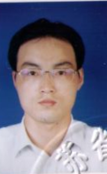

姓名：黄建锋
职称：副教授

个人简介（选填）
男，经济学博士

专业研究领域（必填*）
服务业与服务贸易（服务经济理论与政策）；宏观经济理论与政策；开放经济（开放发展理论与政策）

专著与论集（必填*）
参与撰写：张二震、戴翔：《长三角区域发展更高层次开放型经济研究》，南京大学出版社2023年4月出版。
学术论文（选填）

主要科研项目 （选填）

讲授课程 （选填）

指导研究生情况（选填）

